İSTANBUL
TURİZM İSTATİSTİKLERİ

2014 Ocak-Aralık



GİRİŞ

İstanbul Turizm İstatistikleri Raporu, İstanbul’daki sınır giriş kapıları olan Atatürk Havalimanı, Sabiha Gökçen Havalimanı, Haydarpaşa Limanı, Pendik Limanı, Zeytinburnu Limanı ve Karaköy Limanı’ndan alınan yabancı uyruklu ziyaretçilerin giriş verileriyle oluşturulmaktadır. Ayrıca raporumuzda, Müdürlüğümüzdeki kayıtlar esas alınarak, Turizm acentaları ile Turizm İşletme ve Yatırım Belgeli Tesislerle ilgili veriler güncel olarak yer almaktadır.

İncelemekte olduğunuz İstanbul Turizm İstatistikleri Raporu, 2014 yılı Ocak-Aralık aylarını kapsayan verilerin, önceki yıllarla karşılaştırmalı, aylık ve yıllık bazda çeşitli değerlendirmeleriyle oluşturulmuştur.

Kültür ve Turizm İl Müdürlüğümüzce hazırlanarak aylık olarak yayınlanan bu rapor, turizm sektöründe yer alan kurum, kuruluş, sivil toplum örgütleri, üniversiteler başta olmak üzere tüm ilgililerin kullanımına sunulmaktadır.

İstanbul Kültür ve Turizm İl Müdürlüğü
Strateji ve Bilgi İşlem Şubesi tarafından hazırlanmaktadır.

Veri Hazırlama ve Değerlendirme: Abdurrahman ÇELİK / İstatistikçi

İSTANBUL’A GELEN YABANCI ZİYARETÇİ SAYILARI

 | TÜRKİYE |  | İSTANBUL |  | 2013’e Göre Değişim Oranı (Aylık) | 2013’e Göre Değişim Oranı (Kümülâtif)
 | 2013 | 2014 | 2013 | 2014 | 2013’e Göre Değişim Oranı (Aylık) | 2013’e Göre Değişim Oranı (Kümülâtif)
OCAK | 1.104.754 | 1.146.815 | 532.726 | 635.283 | 19,4 | 19,4
ŞUBAT | 1.268.440 | 1.352.188 | 617.015 | 696.054 | 12,8 | 15,8
MART | 1.841.154 | 1.851.980 | 838.201 | 866.985 | 3,4 | 10,6
NİSAN | 2.451.031 | 2.652.071 | 936.961 | 1.014.662 | 8,3 | 9,9
MAYIS | 3.810.236 | 3.900.096 | 1.058.771 | 1.079.598 | 2,0 | 7,8
HAZİRAN | 4.073.906 | 4.335.075 | 957.894 | 1.090.284 | 13,8 | 8,9
TEMMUZ | 4.593.511 | 5.214.519 | 929.266 | 1.155.407 | 24,3 | 11,4
AĞUSTOS | 4.945.999 | 5.296.323 | 1.074.950 | 1.290.218 | 20,0 | 12,7
EYLÜL | 4.266.133 | 4.352.429 | 1.006.014 | 1.181.742 | 17,5 | 13,3
EKİM | 3.402.460 | 3.439.554 | 998.442 | 1.132.655 | 13,4 | 13,3
KASIM | 1.709.479 | 1.729.803 | 770.288 | 844.289 | 9,6 | 13,0
ARALIK | 1.442.995 | ? | 754.789 | 855.806 | 13,4 | 13,1
Toplam |  |  | 10.474.867 | 11.842.983

Atatürk ve Sabiha Gökçen Havalimanları ile Haydarpaşa, Pendik ve Karaköy limanlarından alınan verilere göre; 2014 yılında İstanbul’a gelen yabancı sayısını geçen yıl ile karşılaştırdığımızda %13 artış olduğunu görmekteyiz. 2014 yılının aralık ayında gelişler 2013 yılının aralık ayında gelişlere göre %13,4 artmıştır.

2014 yılı içinde önceki yıla göre en fazla artış yaşanan ay %24.3 ile Temmuz ayı olmuştur. En az artış yaşanan ay ise %2.0 ile Mayıs ayıdır. Hiçbir ayda geçen yılın değerlerinin altına düşülmemiştir.

Haziran sonuna kadar %8.9 lara kadar azalan kümülatif artış oranı yılın ikinci ayındaki daha yüksek artış sebebiyle yıl sonunda %13.1 e ulaşmıştır.

Yılın ilk altı ayında 5.382.866 yabancı ziyaretçi, ikinci altı ayında 6.460.117 yabancı ziyaretçi gelmiştir.

En az geliş olan ay 635.283 kişi ile Ocak ayı, en fazla geliş olan ay 1.290.218 kişi ile Ağustos ayıdır.

Bu yıl ilk defa yedi ay bir milyonun üzerinde yabancı gelişi olmuştur.

2013-2014 AYLIK GELEN YABANCI ZİYARETÇİ

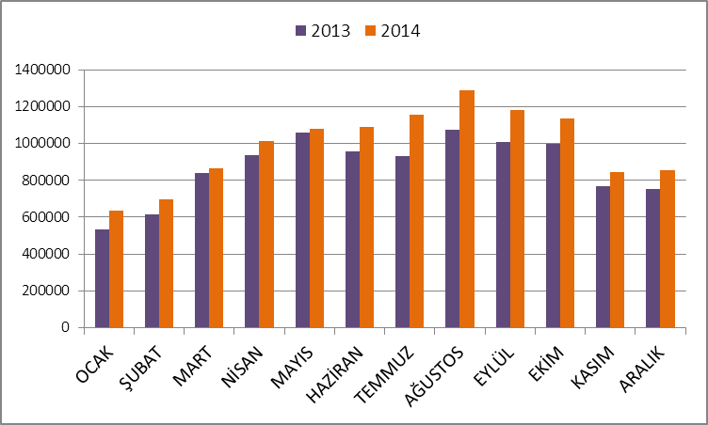
En yüksek geliş
En düşük geliş
Bir Milyonun üzerinde gelişler

2000-2014 YILLARI İSTANBUL’A GELEN YABANCI SAYILARI

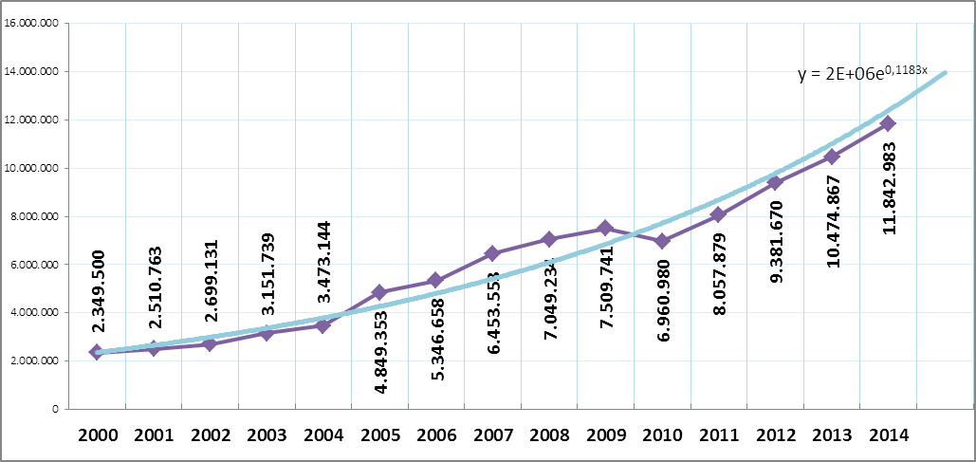

Son on beş yıllık gelen yabancı ziyaretçi grafiğini i; 2015 yılı tahmini için üstel regresyon eğrisini çizdiğimizde gördüğümüz üzere, gelecek yıl 14 milyona yaklaşan bir değere ulaşılabilir.

GELİŞ YOLLARINA GÖRE GELEN YABANCI ZİYARETÇİ SAYILARI

2014 | Atatürk Havalimanı | Sabiha Gökçen Havalimanı | H.paşa Limanı | Karaköy Limanı | Karaköy Transit | Pendik Limanı | Zeytin burnu Limanı | Toplam
Ocak | 530.869 | 100.116 | 105 | 1.490 | 2.449 | 254 | 0 | 635.283
Şubat | 574.398 | 119.497 | 127 | 1.682 | 3 | 347 | 0 | 696.054
Mart | 712.920 | 149.429 | 282 | 1.814 | 2.434 | 106 | 0 | 866.985
Nisan | 797.806 | 180.212 | 186 | 3.773 | 32.539 | 146 | 0 | 1.014.662
Mayıs | 842.176 | 174.880 | 176 | 9.677 | 52.128 | 561 | 0 | 1.079.598
Haziran | 835.291 | 190.351 | 211 | 14.345 | 49.080 | 1.006 | 0 | 1.090.284
Temmuz | 844.214 | 226.895 | 123 | 12.898 | 70.099 | 1.178 | 0 | 1.155.407
Ağustos | 959.065 | 253.522 | 34 | 11.120 | 65.218 | 1.259 | 0 | 1.290.218
Eylül | 904.920 | 199.588 | 164 | 15.423 | 60.902 | 745 | 0 | 1.181.742
Ekim | 850.133 | 195.388 | 133 | 16.184 | 69.248 | 1.569 | 0 | 1.132.655
Kasım | 679.200 | 133.028 | 496 | 2.256 | 27.623 | 1.034 | 652 | 844.289
Aralık | 694.186 | 146.509 | 422 | 664 | 12.426 | 608 | 991 | 855.806
 | 9.225.178 | 2.069.415 | 2.459 | 91.326 | 444.149 | 8.813 | 1.643 | 11.842.983

2014 yılında 11.842.983 yabancı ziyaretçi gelmiş olup, bunun 444.149 kişisi Karaköy limanına gelen günübirlik ziyaretçidir.

Havayolu ile gelen yabancıların %18’i Sabiha Gökçen Havalimanını kullanmışlardır.

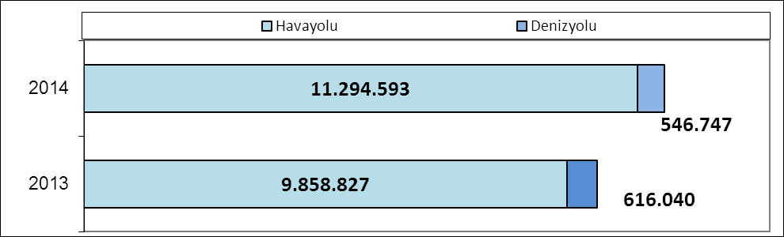

Geçen yıla göre 2014’te, havayolu ile geliş %15 artmış, denizyolu ile geliş %11 azalmıştır.

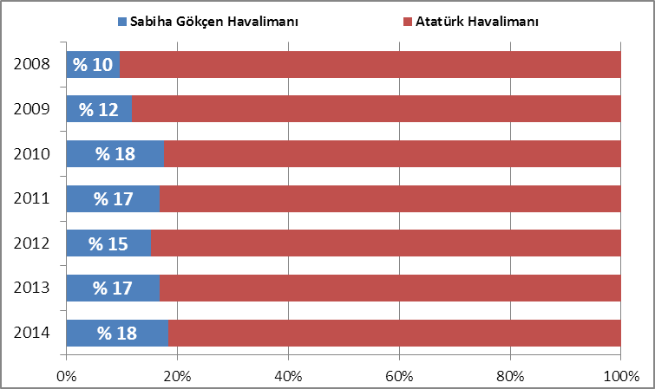

ATATÜRK VE SABİHA GÖKÇEN HAVALİMANLARI
2006 – 2014

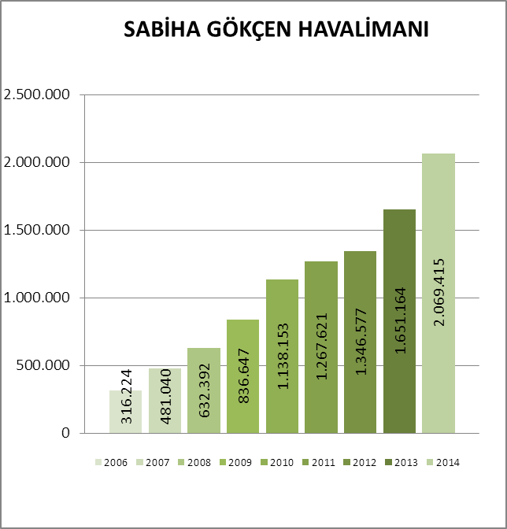

Sabiha Gökçen Havalimanı grafiğinde son dokuz yıl gelen yabancı sayıları görülmektedir. 2006-2007 değişimi %52, 2007-2008 değişimi %32, 2008-2009 değişimi %32, 2009-2010 değişimi %36, 2010-2011 değişimi %11, 2011-2012 değişimi %6, 2012-2013 değişimi %23, 2013-2014 değişimi %25 tir.
%52
%51
%33
Aşağıda ise Atatürk Havalimanı son sekiz yıl gelen yabancı sayıları grafiği yer almaktadır.

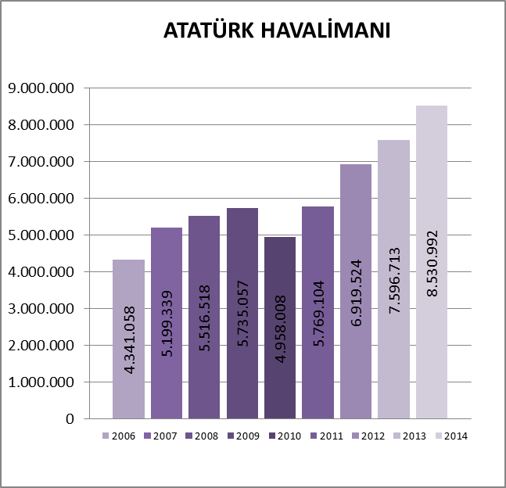

MİLLİYETLERİNE GÖRE İSTANBUL’A GELEN YABANCILAR
(2014 Ocak- Aralık)

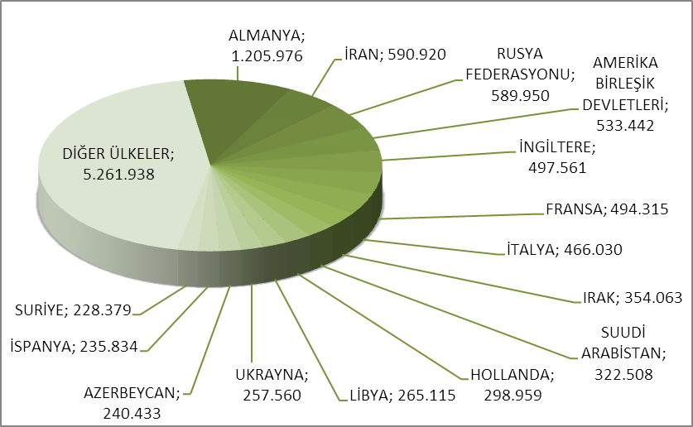

2014 yılında İstanbul’a gelen yabancıların toplamdaki yüzdeleri şöyle:
Almanlar:%10.2, İranlılar:%5.0, Ruslar:%5.0, Amerikalılar:%4.5, İngilizler:%4.2, Fransızlar:%4.2, İtalyanlar:%3.9, Iraklılar:%3.0, Suudi Arabistanlılar:%2.7, Hollandalılar:%2.5, Libyalılar:%2.2, Ukraynalılar:%2.2, Azerbeycanlılar:%2.0, İspanyollar:%2.0, Suriyeliler:%1.9, Diğer ülkeler: 44,4

Aynı Grafiğin 2013 yılı ise şu şekildeydi:

MİLLİYETLERİNE GÖRE İSTANBUL’A GELEN YABANCILAR (2013 Ocak- Aralık)
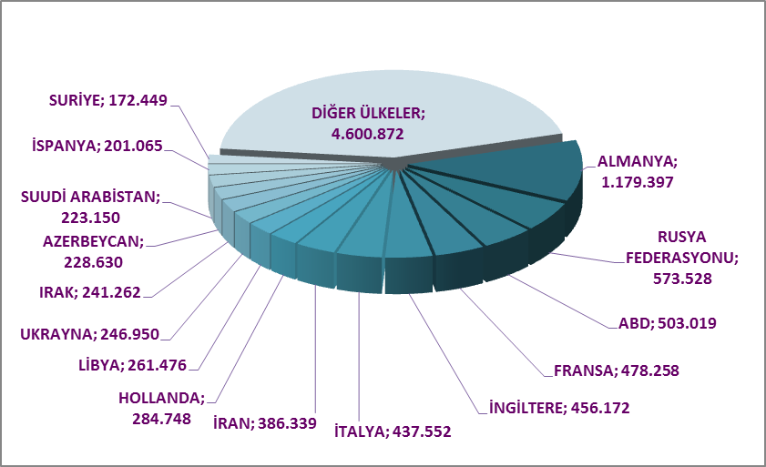
Almanlar:%11.3, Ruslar:%5.5, Amerikalılar:%4.8, Fransızlar:%4.6, İngilizler:%4.4, İtalyanlar:%4.2, İranlılar:%3.7, Hollandalılar:%2.7, Libyalılar:%2.5, Ukraynalılar:%2.4, Iraklılar:%2.3, Azerbaycanlılar:%2.2, Suudi Arabistanlılar:%2.1, İspanyollar:%1.9, Suriyeliler:%1.6, Diğer ülkeler: 43,9

MİLLİYETLERİNE GÖRE İSTANBUL’A GELEN YABANCILAR
( Önceki Sayfadaki Grafikte Diğer Seçeneğinde Yer Alan Ülkeler )
S. No | ÜLKE İSMİ | KİŞİ S. | S. No | ÜLKE İSMİ | KİŞİ S. | S. No | ÜLKE İSMİ | KİŞİ S.
16 | GÜNEY KORE | 225.593 | 88 | BANGLADEŞ | 12.361 | 160 | SAN MARİO | 209
17 | ÇİN | 182.996 | 89 | KARADAĞ | 12.235 | 161 | MALAVİ | 205
18 | İSVEÇ | 182.002 | 90 | ESTONYA | 10.869 | 162 | MALAGAZI C. | 197
19 | TÜRKMENİSTAN | 174.233 | 91 | SUDAN | 10.270 | 163 | NAMİBYA | 194
20 | AVUSTURYA | 167.036 | 92 | MOĞOLİSTAN | 10.096 | 164 | HAİTİ | 188
21 | KAZAKİSTAN | 159.936 | 93 | FİLİSTİN | 9.757 | 165 | MONACO | 175
22 | İSVİÇRE | 159.066 | 94 | KIBRIS RUM KESİMİ | 7.586 | 166 | SURİNAM | 160
23 | CEZAYİR | 155.238 | 95 | KENYA | 6.537 | 167 | SEYCHELLES | 159
24 | JAPONYA | 153.084 | 96 | KONGO DEMOK. CUM. | 5.901 | 168 | BOSTWANA | 157
25 | BELÇİKA | 140.990 | 97 | MALTA | 5.752 | 169 | ORTA AFRİKA CUM. | 156
26 | YUNANİSTAN | 130.972 | 98 | KAMERUN | 5.289 | 170 | KAMBOÇYA | 154
27 | KUVEYT | 129.932 | 99 | VENEZUELLA | 5.141 | 171 | GİNE - BİSSAU | 152
28 | AVUSTRALYA | 128.179 | 100 | SENEGAL | 4.959 | 172 | PAPUA YENİ GİNE | 123
29 | ÖZBEKİSTAN | 127.536 | 101 | LÜKSEMBURG | 4.838 | 173 | CAP - VERT | 104
30 | KANADA | 122.958 | 102 | URUGUAY | 4.383 | 174 | ANGUİLLA | 97
31 | LÜBNAN | 119.817 | 103 | ETİYOPYA | 4.234 | 175 | SAİNT LUCİA | 95
32 | ROMANYA | 110.623 | 104 | PERU | 4.162 | 176 | BARBADOS | 94
33 | KKTC | 108.216 | 105 | GANA | 3.925 | 177 | FİJİ | 93
34 | ÜRDÜN | 105.841 | 106 | EKVATOR | 3.679 | 178 | FİLDİŞİ SAHİLİ | 93
35 | MISIR | 104.287 | 107 | SOMALİ | 3.629 | 179 | BELİZE | 85
36 | HİNDİSTAN | 102.372 | 108 | VİETNAM | 3.600 | 180 | SWAZİLAND | 79
37 | DANİMARKA | 101.440 | 109 | TANZANYA | 3.324 | 181 | LAO DEMOKRATİK CUM. | 79
38 | TUNUS | 98.227 | 110 | UGANDA | 2.730 | 182 | EKVATOR GİNESİ | 71
39 | İSRAİL | 86.917 | 111 | COTE D'IVOİRE | 2.684 | 183 | YUGOSLAVYA | 56
40 | FAS | 81.827 | 112 | BİR. MİLLETLER ÖRG. | 2.676 | 184 | LESOTO | 52
41 | BULGARİSTAN | 75.951 | 113 | SRİ LANKA | 2.577 | 185 | GRENADA | 52
42 | BREZİLYA | 73.024 | 114 | ANGOLA | 2.467 | 186 | CEBELİ TARIK | 49
43 | KIRGİZİSTAN | 72.828 | 115 | BURKİNA FASO | 2.098 | 187 | SAİNT VİNCENT VE THE GRENADİNES | 48
44 | GÜRCİSTAN | 70.928 | 116 | KOSTARTİKA | 1.895 | 188 | ANTİGUA VE BARBUDA | 41
45 | MALAZYA | 66.395 | 117 | İZLANDA | 1.780 | 189 | GUYANA | 38
46 | POLONYA | 57.175 | 118 | MORİTANYA | 1.646 | 190 | KUZEY KORE | 35
47 | NORVEÇ | 56.275 | 119 | GABON | 1.633 | 191 | DOĞU TİMOR | 32
48 | BİRLEŞİK ARAP EMİR. | 52.812 | 120 | MALİ | 1.423 | 192 | VATİKAN | 29
49 | SIRBISTAN | 51.550 | 121 | NEPAL | 1.423 | 193 | BHUTAN | 26
50 | MACARİSTAN | 50.313 | 122 | MARITUS | 1.362 | 194 | TUVALU | 22
51 | ENDENOZYA | 50.200 | 123 | NİJER | 1.306 | 195 | SAO TOME VE PRİNCİPE | 20
52 | KOSOVA | 45.925 | 124 | PANAMA | 1.256 | 196 | TONGA | 20
53 | PAKİSTAN | 45.803 | 125 | DOMİNİK CUM. | 1.204 | 197 | WAKE ADASI | 19
54 | FİNLANDİYA | 45.680 | 126 | ERİTRE | 1.187 | 198 | KİRİBATİ | 12
55 | MOLDOVA CUMHURİYETİ | 43.082 | 127 | KOMOR | 1.185 | 199 | TÜRKS VE CAİCOS ADALARI | 11
56 | BOSNA HERSEK | 39.545 | 128 | GUETEMALA | 1.145 | 200 | MADAGASKAR | 9
57 | PORTAKİZ | 37.490 | 129 | BOLİVYA | 1.044 | 201 | VANUATU | 8
58 | İRLANDA | 37.275 | 130 | ZİMBABWE | 1.018 | 202 | SAMOA | 8
59 | ARJARTİN | 37.011 | 131 | KÜBA | 979 | 203 | ANTARTİKA | 7
60 | ÇEK CUMHURİYETİ | 36.961 | 132 | ÇAD | 954 | 204 | HOLLANDA ANTİLLERİ | 7
61 | ARNAVUTLUK | 36.168 | 133 | CİBUTİ | 916 | 205 | CHRİSTMAS ADALARI | 7
62 | TAYVAN | 35.610 | 134 | HONDURAS | 854 | 206 | PORTORIKO | 6
63 | GÜNEY AFRİKA | 34.332 | 135 | BRUNİ | 848 | 207 | SOLOMON ADALARI | 6
64 | FİLİPİNLER | 33.694 | 136 | LİHTEHSAYN | 798 | 208 | NAURU | 5
65 | TACİKİSTAN | 31.280 | 137 | GİNE | 676 | 209 | BİRLİK | 5
66 | HAYMATLOS | 30.875 | 138 | TRİNİDAD VE TOBAGO | 671 | 210 | REUNİON | 5
67 | BEYAZ RUSYA | 30.493 | 139 | BENİN | 666 | 211 | GREENLAND | 5
68 | MEKSİKA | 28.765 | 140 | ZAMBİYA | 666 | 212 | YENİ KALEDONYA | 5
69 | KATAR | 28.499 | 141 | PARAGUAY | 632 | 213 | MİCRONESİA | 5
70 | NİJERYA | 27.076 | 142 | SAİNT KİTS VE NEVİS | 618 | 214 | GİBRALTAR | 4
71 | MAKEDONYA | 26.462 | 143 | KONGO | 585 | 215 | MARSHALL ADALARI | 4
72 | HIRVATİSTAN | 25.922 | 144 | NİKARUGUA | 575 | 216 | VIRJIN ADALARI (US) | 3
73 | YEMEN | 25.407 | 145 | MACAO | 566 | 217 | PALAU | 3
74 | SİNGAPUR | 25.314 | 146 | RWANDA | 564 | 218 | WALLİS VE FUTUNA ADALARI | 3
75 | BAHREYN | 23.840 | 147 | GAMBİYA | 551 | 219 | TARAFSIZ BÖLGE) | 2
76 | TAYLAND | 23.541 | 148 | ELSALVADOR | 538 | 220 | HEARD VE MCDONALD ADALARI | 2
77 | SLOVENYA | 20.758 | 149 | MALDİVE ADALARI | 511 | 221 | BERMUDA | 2
78 | YENİ ZELENDA | 20.677 | 150 | MOZAMBİK | 497 | 222 | AMERİKA MİMOR ADALARI | 2
79 | SLOVAKYA | 19.670 | 151 | LİBERYA | 490 | 223 | TOKELAU | 1
80 | KOLOMBİYA | 18.445 | 152 | MYAMMAR | 470 | 224 | BURMA | 1
81 | LİTVANYA | 17.868 | 153 | JAMEİKA | 446 | 225 | KANTON VE EDENBURY AD | 1
82 | AFGANİSTAN | 17.381 | 154 | TOGO | 382 | 226 | KAYMAN ADALARI | 1
83 | LATVİA | 16.961 | 155 | ANDORRA | 310 | 227 | ARUBA | 1
84 | HONKONG | 16.285 | 156 | SİERRA - LEONE | 268 | 228 | GUADALUP | 1
85 | ERMENİSTAN | 16.036 | 157 | BURUNDİ | 255 | 229 | NİUNE | 1
86 | UMMAN | 13.822 | 158 | DOMİNİK | 226 | TOPLAM: 5.261.938
87 | ŞİLİ | 12.417 | 159 | BAHAMA | 220

ARAP ÜLKELERİ SON ÜÇ YIL GELEN ZİYARETÇİ

Ocak - Aralık | 2012 | 2013 | 2014 | 2013-2014 değişim %
IRAK | 212.724 | 241.262 | 354.063 | 46,8
CEZAYİR | 100.307 | 114.013 | 155.238 | 36,2
MISIR | 106.642 | 102.483 | 104.287 | 1,8
FAS | 70.543 | 75.303 | 81.827 | 8,7
LİBYA | 210.628 | 261.476 | 262.115 | 0,2
TUNUS | 83.264 | 89.315 | 98.227 | 10,0
ÜRDÜN | 75.231 | 79.721 | 105.841 | 32,8
SURİYE | 66.669 | 172.449 | 228.379 | 32,4
LÜBNAN | 107.053 | 105.342 | 119.817 | 13,7
SUUDİ ARABİSTAN | 168.714 | 223.150 | 322.508 | 44,5
KUVEYT | 64.301 | 85.445 | 129.932 | 52,1
B.A.E | 47.101 | 52.612 | 52.812 | 0,4
SUDAN | 7.907 | 9.071 | 10.270 | 13,2
YEMEN | 11.417 | 14.851 | 25.407 | 71,1
UMMAN | 7.541 | 8.795 | 13.822 | 57,2
BAHREYN | 12.765 | 15.627 | 23.840 | 52,6
KATAR | 12.923 | 17.743 | 28.499 | 60,6
FİLİSTİN | 5.362 | 6.679 | 9.757 | 46,1
 | 1.371.092 | 1.675.337 | 2.126.641 | 26,9

Yukarıda son üç yılda Arap ülkelerinden gelen ziyaretçi sayıları görülmektedir. Toplamda geçen yıla oranla %27 artış gözlenmiştir.

Aşağıda ise İstanbul’a gelen toplam ziyaretçi sayısı, Arap ülkelerinden gelen ziyaretçi sayısı ve bunların oranı görülmektedir. Görüldüğü üzere her geçen yıl bu oran artmaktadır. Burada, Arapların şehrimize olan ilgisinin ve dolayısıyla varış sayılarının yükselen bir oranda artmakta olduğunu ifade edebiliriz. 2010 yılından bu yana İstanbul’a gelen yabancı ziyaretçiler içerisinde Arap ülkelerinden gelenlerin oranı %10 dan %18 e çıkmıştır.

 | 2010 YILI | 2011 YILI | 2012 YILI | 2013 YILI | 2013 YILI
İstanbul | 6.960.980 | 8.057.879 | 9.381.670 | 10.474.867 | 11.842.983
Arap Ülkeleri | 696.679 | 910.360 | 1.371.092 | 1.675.337 | 2.126.641
ORAN: | 10,0 | 11,3 | 14,6 | 16,0 | 18,0

Ülkelere göre gelişlerin yıl içerisindeki değişimleri aşağıdaki grafiklerde öne çıkmaktadır. Bazı ülkelerden yıl genelinde geliş olurken bazılarında belli aylarda gelişler daha yoğundur.

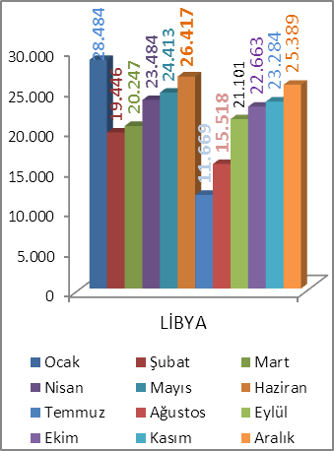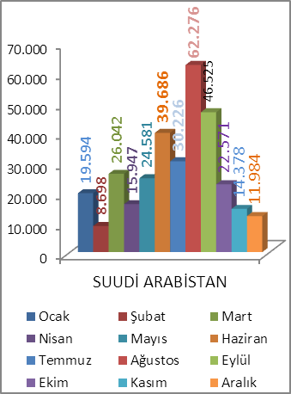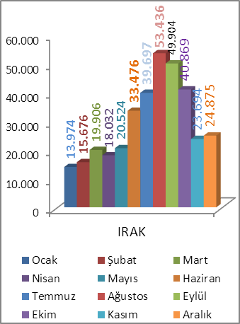

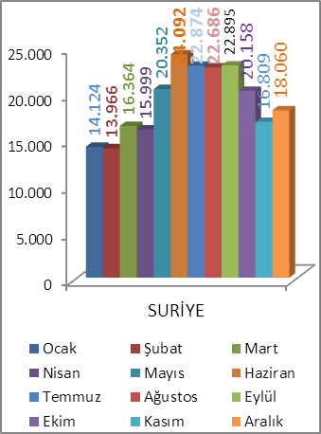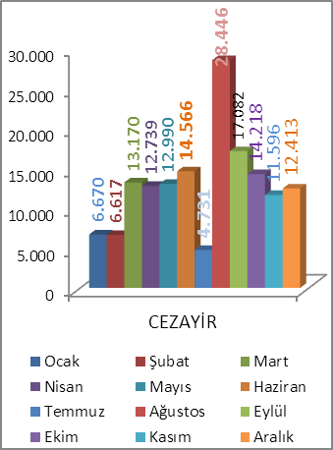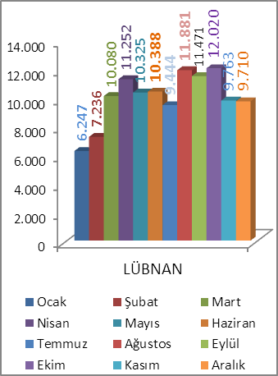

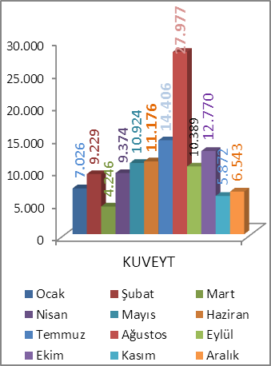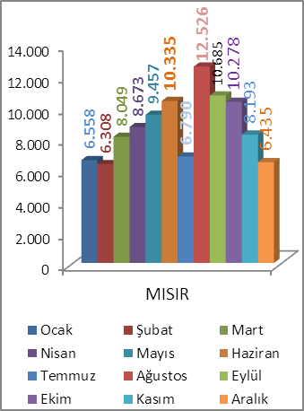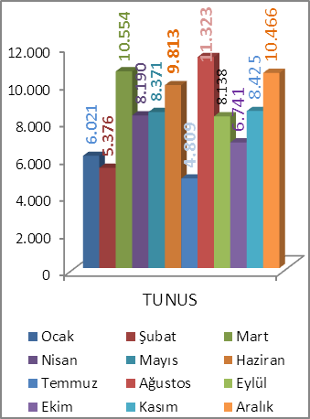

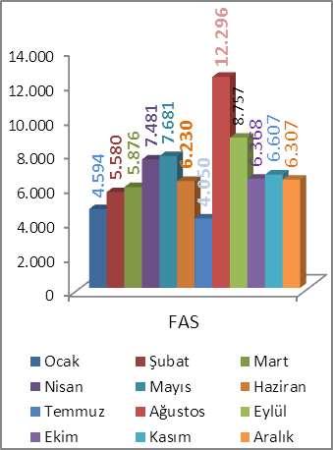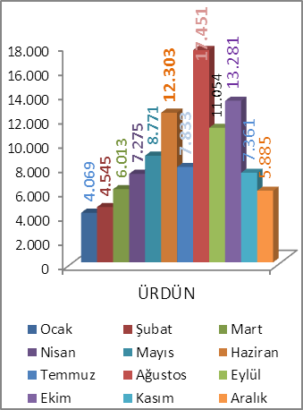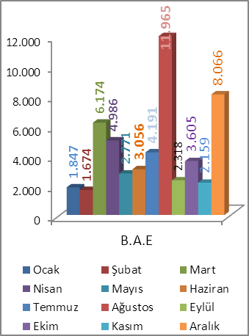

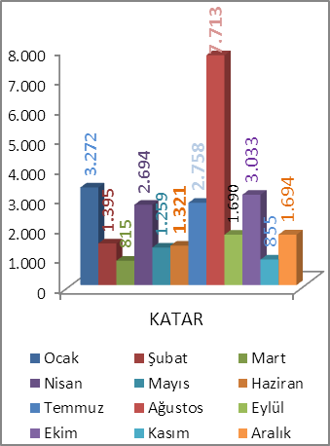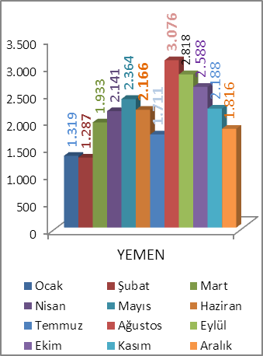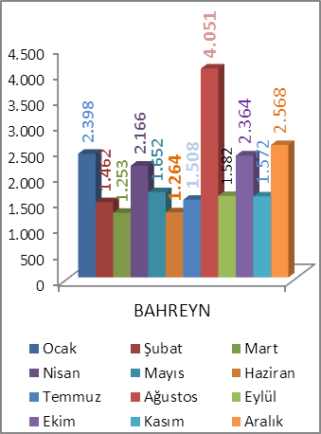

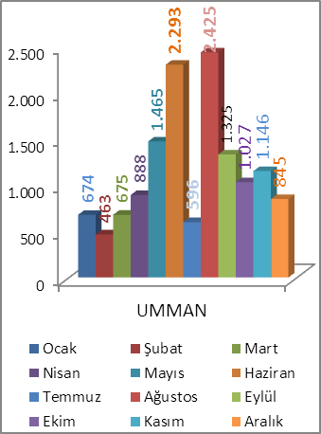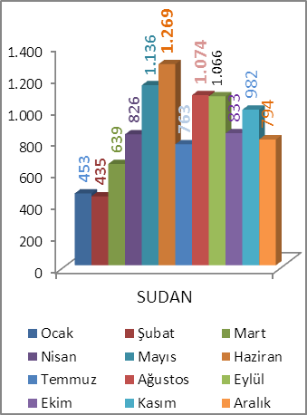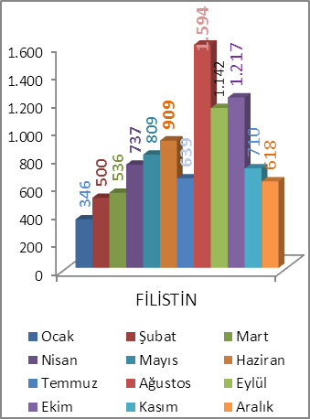

ÜLKELERE GÖRE SON ÜÇ YIL GELEN ZİYARETÇİ

Ocak-Aralık | 2014 | 2013 | 2012 | 2014/2013 | 2013/2012
ALMANYA | 1.205.976 | 1.179.397 | 1.071.427 | 2,3 | 10,1
RUSYA FEDERASYONU | 589.950 | 573.528 | 537.784 | 2,9 | 6,6
İNGİLTERE | 497.561 | 456.172 | 441.870 | 9,1 | 3,2
İTALYA | 466.030 | 437.552 | 428.927 | 6,5 | 2,0
FRANSA | 494.315 | 478.258 | 436.686 | 3,4 | 9,5
İRAN | 590.920 | 386.339 | 395.122 | 53,0 | -2,2
ABD | 533.442 | 503.019 | 485.086 | 6,0 | 3,7
HOLLANDA | 298.959 | 284.748 | 260.284 | 5,0 | 9,4
JAPONYA | 153.084 | 154.723 | 184.161 | -1,1 | -16,0
İSPANYA | 235.834 | 201.065 | 194.668 | 17,3 | 3,3
UKRAYNA | 257.560 | 246.950 | 199.245 | 4,3 | 23,9
AZERBEYCAN | 240.433 | 228.630 | 200.067 | 5,2 | 14,3
GÜNEY KORE | 225.593 | 166.363 | 140.519 | 35,6 | 18,4
TÜRKMENİSTAN | 174.233 | 144.065 | 131.247 | 20,9 | 9,8
BELÇİKA | 140.990 | 131.463 | 119.835 | 7,2 | 9,7
AVUSTURYA | 167.036 | 162.874 | 146.676 | 2,6 | 11,0
İSVİÇRE | 159.066 | 158.296 | 143.631 | 0,5 | 10,2
İSRAİL | 86.917 | 76.298 | 50.705 | 13,9 | 50,5
YUNANİSTAN | 130.972 | 109.120 | 108.315 | 20,0 | 0,7
ÇİN | 182.996 | 129.067 | 105.340 | 41,8 | 22,5
IRAK | 354.063 | 241.262 | 212.924 | 46,8 | 13,3
TUNUS | 98.227 | 89.315 | 83.264 | 10,0 | 7,3
LİBYA | 265.115 | 261.476 | 210.628 | 1,4 | 24,1
MISIR | 104.287 | 102.483 | 106.642 | 1,8 | -3,9

Geldikleri ülkelere göre yabancı ziyaretçi sayıları, son üç yıl değerleri, yukarıdaki tabloda yer almaktadır.
Verileri değerlendirdiğimizde, sadece gelen Japon sayısının iki yıldır azaldığı, Almanya, Fransa, Ukrayna, Avusturya, İsviçre gibi Avrupa ülkelerinden gelişlerin sayısının geçen yıla göre sadece birkaç puan arttığı görülmektedir. %50 yi geçen artışla en çok İran’dan gelenlerin arttığı görülmektedir. Bunu Güney Kore, Çin ve Iraktan gelişler %35-50 civarları artışla izlemektedir.

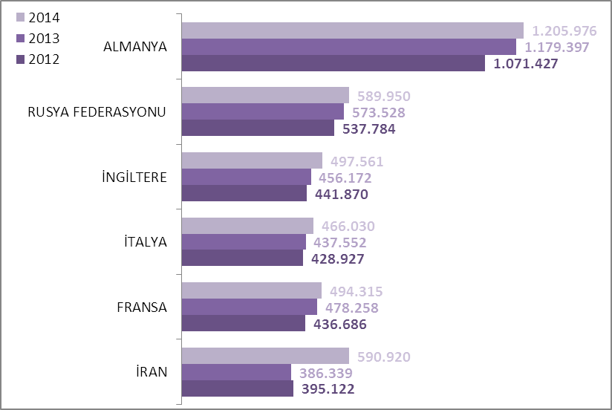

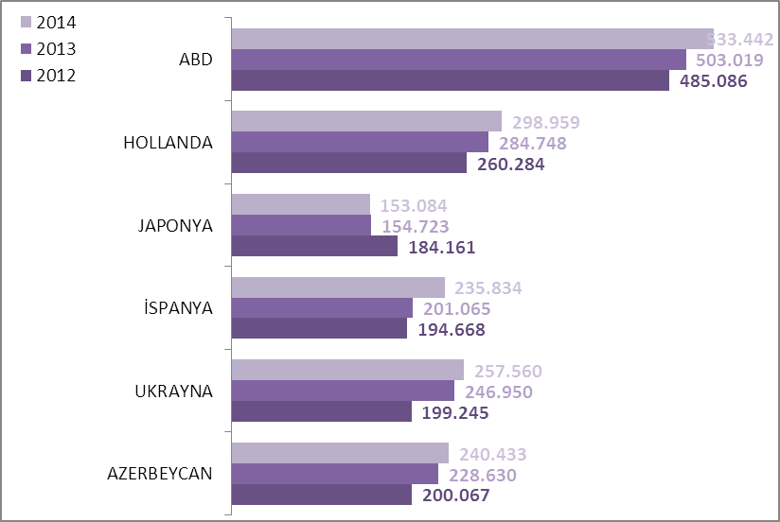

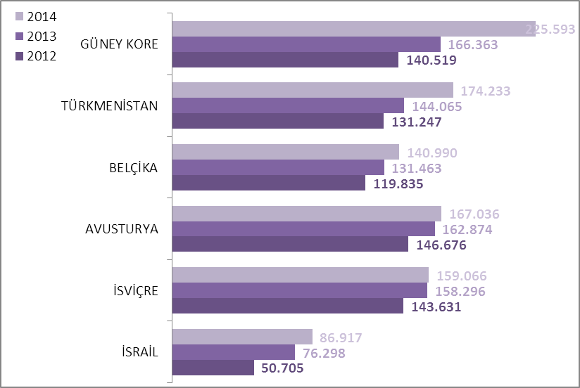

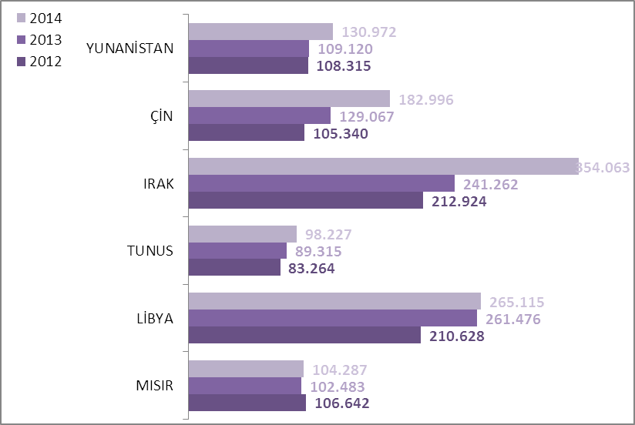

İSTANBUL’DAKİ ACENTALAR

Acenta Grubu | Merkez | Şube | Toplam
A Grubu | 2372 | 8 | 2380
A Grubu Geçici | 15 | 2 | 17
B Grubu | 42 | 3 | 45
C Grubu | 44 | 5 | 49
 |  |  | 2.441

İstanbul’da tüm gruplar ve şubeler dahil toplam 2441 adet acenta vardır.

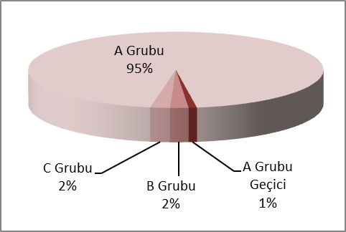

KONAKLAMA TESİSLERİ

KÜLTÜR VE TURİZM BAKANLIĞI “İŞLETME BELGELİ”
YERİ | Avrupa | Anadolu | Avrupa | Anadolu | Avrupa | Anadolu | TOPLAM
TÜRÜ | Tesis Sayısı |  | Oda Sayısı |  | Yatak Sayısı |  | Yatak Sy.
Özel Tesis | 99 | 9 | 3654 | 359 | 9829 | 719 | 10548
Butik Otel | 14 | 2 | 693 | 42 | 1388 | 84 | 1472
Beş Yıldızlı Otel | 63 | 16 | 17003 | 3904 | 34537 | 7804 | 42341
Dört Yıldızlı Otel | 89 | 8 | 10423 | 715 | 20812 | 1409 | 22221
Üç Yıldızlı Otel | 94 | 15 | 5735 | 755 | 11274 | 1446 | 12720
İki Yıldızlı Otel | 38 | 5 | 1305 | 170 | 2491 | 342 | 2833
Tek Yıldızlı Otel | 9 | 1 | 333 | 19 | 631 | 38 | 669
Apart Otel | 2 | 1 | 58 | 36 | 154 | 72 | 226
Pansiyon | 3 | 1 | 26 | 9 | 52 | 18 | 70
Motel | 1 | - | 32 | - | 64 | - | 64
Hostel | 1 | - | 123 | - | 166 | - | 166
 | 413 | 58 | 39375 | 6009 | 81398 | 11932 | 93330

Yukarıdaki Tabloda Kültür ve Turizm Bakanlığımızdan “İşletme Belgeli” konaklama tesisleri yer almaktadır. Avrupa ve Anadolu yakası olarak ayrı ayrı belirtilmiş olan toplam 471 tesisin tamamının yatak kapasitesi toplamı 93.330’dur. İstanbul’da ayrıca Belediye belgeli konaklama tesisleri de bulunmaktadır. Bunların toplam yatak kapasitesi tahmini 70.000 civarındadır. Toplam olarak ifade etmek gerekirse, İstanbul’daki yatak kapasitesinin 150.000 yatağın üzerinde olduğunu söyleyebiliriz.
Aşağıda ise Bakanlığımızdan yatırım belgesi almış olan 187 adet tesise ait değerler görülmektedir. İstanbul’da inşası devam eden toplam 46.515 yatak kapasiteli konaklama tesisi bulunmaktadır.

KÜLTÜR VE TURİZM BAKANLIĞI “YATIRIM BELGELİ”
YERİ | Avrupa | Anadolu | Avrupa | Anadolu | Avrupa | Anadolu | TOPLAM
TÜRÜ | Tesis Sayısı |  | Oda Sayısı |  | Yatak Sayısı |  | Yatak S.
Özel Tesis | 14 | 1 | 464 | 12 | 941 | 24 | 965
Butik Otel | 14 | - | 506 | - | 1018 | - | 1018
Beş Yıldızlı Otel | 35 | 9 | 9446 | 2003 | 20285 | 4140 | 24425
Dört Yıldızlı Otel | 49 | 9 | 6061 | 1209 | 12017 | 2434 | 14451
Üç Yıldızlı Otel | 43 | 4 | 2349 | 319 | 4705 | 638 | 5343
İki Yıldızlı Otel | 5 | 2 | 86 | 31 | 171 | 62 | 233
Tek Yıldızlı Otel | 1 | - | 10 | - | 20 | - | 20
Hostel | 1 | - | 30 | - | 60 | - | 60
 | 162 | 25 | 18952 | 3574 | 39217 | 7298 | 46515

YEME-İÇME VE EĞLENCE TESİSLERİ
KÜLTÜR VE TURİZM BAKANLIĞI “İŞLETME BELGELİ”

YERİ | Avrupa | Anadolu |  | Avrupa | Anadolu |  | TOPLAM
TÜRÜ | Sayısı |  |  | Kapasite |  |  | Kapasite
Özel Tesis | 126 | 31 |  | 19810 | 6954 |  | 26764
Lüks Lokanta | 1 | - |  | 600 | - |  | 600
1.Sınıf Lokanta | 92 | 50 |  | 21965 | 14542 |  | 36507
2.Sınıf Lokanta | 32 | 14 |  | 4958 | 1710 |  | 6668
Kafeterya | 4 | 1 |  | 460 | 175 |  | 635
Müstakil Eğlence Yerleri | 7 | 1 |  | 990 | 50 |  | 1040
Bar | 2 | 2 |  | 210 | 90 |  | 300
Günübirlik Tesisler | 9 | 7 |  | 2305 | 1347 |  | 3652
Kongre Merkezleri | 3 | - |  | - | - |  | -
Yat Limanları | 2 | - |  | - | - |  | -
Ara Toplam | 278 |  | 106 | 51298 |  | 24868 | 76166
Yüzer Lokantalar | 39 |  |  | 14570
Günübirlik Gezi Tekneleri | 62 |  |  | 12941
Ticari Yatlar | 173 |  |  | 1398
Havuzlar | 1 |  |  | -
Tüm Toplam | 659 |  |  | 105.075

Tabloda, Kültür ve Turizm Bakanlığından “İşletme Belgeli” Yeme – İçme ve Eğlence Tesisleri yer almaktadır. Bunların toplam kapasitesi 105.075 kişidir. Bu kapasitenin 28.909 kişilik kadarı Yüzer Lokantalar, Günübirlik Gezi Tekneleri ve Ticari Yatlar olarak belgelendirilen deniz taşıtlarına aittir.

Aşağıda ise Bakanlığımızdan yatırım belgesi almış olan tesislerin sayıları görülmektedir. İstanbul’da inşası devam eden toplam 2827 kişi kapasiteli Yeme – İçme ve Eğlence Tesisi bulunmaktadır.

KÜLTÜR VE TURİZM BAKANLIĞI “YATIRIM BELGELİ”

YERİ | Avrupa | Anadolu | Avrupa | Anadolu | TOPLAM
TÜRÜ | Sayısı |  | Kapasite |  | Kapasite
1.Sınıf Lokanta | 7 | 2 | 1427 | 300 | 1727
Eğlence Merkezi |  | 1 |  | 300 | 300
Yat Limanları | 1 | - | - | - | -
Günübirlik Gezi Tekneleri | 3 |  | 800 |  | 800
Toplam | 8 | 3 | 1427 | 600 | 2827

